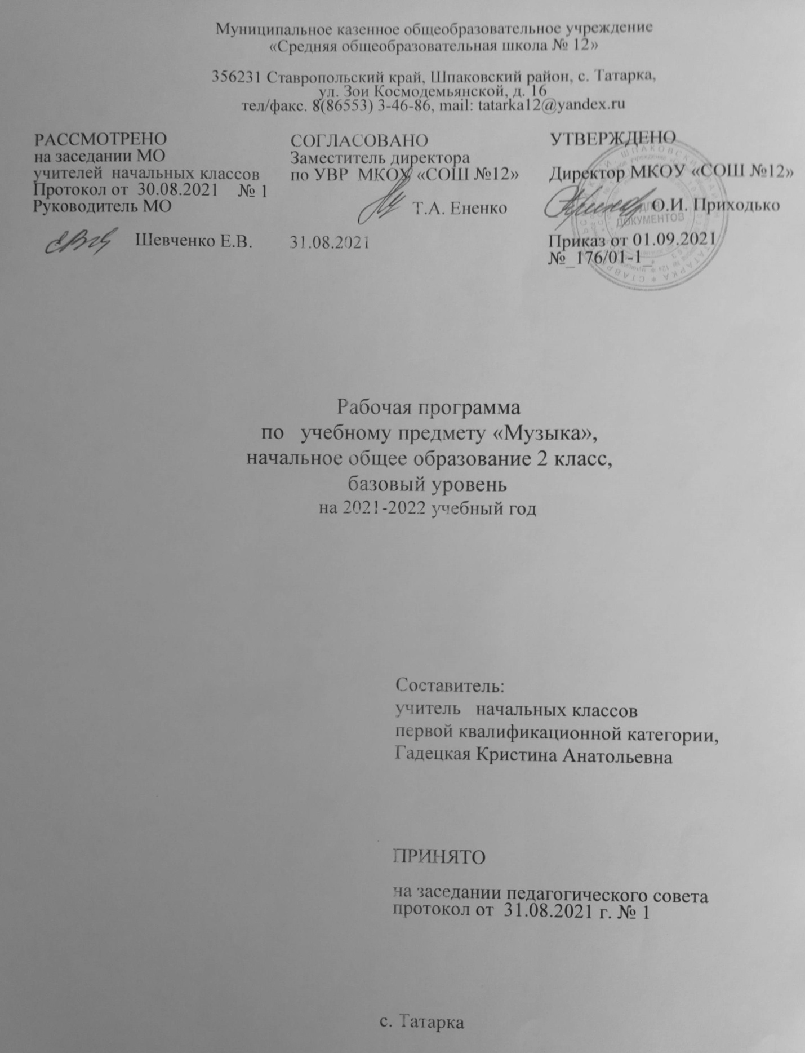

Пояснительная записка
Рабочая программа по предмету «Музыка» разработана в соответствии: Настоящая рабочая программа разработана в соответствии с нормативными документами:
  - Закон РФ «Об образовании» 2012 года - №273-Ф3;
  - Приказ Министерства образования и науки Российской Федерации от 6 октября 2009 г. N 373 "Об утверждении федерального государственного образовательного стандарта начального общего образования»;
  - Приказ Минобрнауки России от 26 ноября 2010 г. № 1241 "О внесении изменений в федеральный государственный образовательный стандарт начального общего образования, утверждённый приказом Министерства образования и науки Российской Федерации от 6 октября 2009 г. № 373";
  - «Требования к структуре основной образовательной программы начального общего образования». ФГОС начального общего образования. Приказ Министерства образования и науки от 06.10.2009 № 373;
  - Требования основной образовательной программы начального общего образования МКОУ «СОШ № 12»;
  - Учебный план МКОУ «СОШ № 12» на 2021 – 2022 учебный год.

Основой отбора содержания данного учебного курса является идея самоценности музыкального искусства как человеческого творения, помогающего ребёнку познавать мир и самого себя в этом мире.
Целью уроков музыки в начальной школе является воспитание у учащихся музыкальной культуры как части всей их духовной культуры, где возвышенное содержание музыкального искусства разворачивается перед детьми во всём богатстве его форм и жанров, художественных стилей и направлений.

Основные задачи курса:
- раскрыть природу музыкального искусства как результат творческой деятельности человека-творца;
- формировать у учащихся эмоционально-ценностное отношение к музыке;
- воспитывать устойчивый интерес к деятельности музыканта- человека сочиняющего, исполняющего и слушающего музыку;
- развивать музыкальное восприятие как творческий процесс – основу приобщения к искусству;
- воспитывать эмоционально-ценностное отношение к искусству, художественный вкус, нравственные и эстетические чувства: любовь к ближнему, своему народу, Родине; уважение к истории, традициям, музыкальной культуре разных народов мира;
- освоить музыкальные произведения и знания о музыке;
- овладеть практическими умениями и навыками в учебно-творческой деятельности: пении, слушании музыки, музыкально-пластическом движении.
Общая характеристика учебного предмета «Музыка»
Содержание программы базируется на художественно-образном, нравственно-эстетическом постижении младшими школьниками основных пластов мирового музыкального искусства: фольклора, музыки религиозной традиции, произведений композиторов-классиков (золотой фонд), современной академической и популярной музыки. Приоритетным в данной программе является введение ребенка в мир музыки через интонации, темы и образы русской музыкальной культуры — «от родного порога», по выражению народного художника России Б.М. Неменского, в мир культуры других народов. Это оказывает позитивное влияние на формирование семейных ценностей, составляющих духовное и нравственное богатство культуры и искусства народа. Освоение образцов музыкального фольклора как синкретичного искусства разных народов мира, в котором находят отражение факты истории, отношение человека к родному краю, его природе, труду людей, предполагает изучение основных фольклорных жанров, народных обрядов, обычаев и традиций, изустных и письменных форм бытования музыки как истоков творчества композиторов-классиков. Включение в программу музыки религиозной традиции базируется на культурологическом подходе, который дает возможность учащимся осваивать духовно-нравственные ценности как неотъемлемую часть мировой музыкальной культуры.
Программа направлена на постижение закономерностей возникновения и развития музыкального искусства в его связях с жизнью, разнообразия форм его проявления и бытования в окружающем мире, специфики воздействия на духовный мир человека на основе проникновения в интонационно-временную природу музыки, ее жанрово-стилистические особенности. При этом надо отметить, что занятия музыкой и достижение предметных результатов ввиду специфики искусства неотделимы от достижения личностных и метапредметных результатов.
Критерии отбора музыкального материала в данную программу заимствованы из концепции Д. Б. Кабалевского — это художественная ценность музыкальных произведений, их воспитательная значимость и педагогическая целесообразность.
Основными методическими принципами программы являются: увлеченность, триединство деятельности композитора — исполнителя — слушателя, «тождество и контраст», интонационность, опора на отечественную музыкальную культуру.
Освоение музыкального материала, включенного в программу с этих позиций, формирует музыкальную культуру младших школьников, воспитывает их музыкальный вкус.
Виды музыкальной деятельности разнообразны и направлены на реализацию принципой развивающего обучения в массовом музыкальном образовании и воспитании. Постижение одного и того же музыкального произведения подразумевает различные формы общения ребенка с музыкой. В исполнительскую деятельность входят: хоровое, ансамблевое и сольное пение; пластическое интонирование и музыкально- ритмические движения; игра на музыкальных инструментах; инсценирование (разыгрывание) песен, сказок, музыкальных пьес программного характера; освоение элементов музыкальной грамоты как средства фиксации музыкальной речи.
Помимо этого, дети проявляют творческое начало в размышлениях о музыке, импровизациях (речевой, вокальной, ритмической, пластической); в рисунках на темы полюбившихся музыкальных произведений, эскизах костюмов и декораций к операм, балетам, музыкальным спектаклям; в составлении художественных коллажей, поэтических дневников, программ концертов; в подборе музыкальных коллекций в домашнюю фонотеку; в создании рисованных мультфильмов, озвученных знакомой музыкой, небольших литературных сочинений о музыке, музыкальных инструментах, музыкантах и др.
В целом эмоциональное восприятие музыки, размышление о ней и воплощение образного содержания в исполнении дают возможность овладевать приемами сравнения, анализа, обобщения, классификации различных явлений музыкального искусства, что формирует у младших школьников универсальные учебные действия.
Структуру программы составляют разделы, в которых обозначены основные содержательные линии, указаны музыкальные произведения. Названия разделов являются выражением художественно-педагогической идеи блока уроков, четверти, года. Занятия в I классе носят пропедевтический, вводный характер и предполагают знакомство детей с музыкой в широком жизненном контексте.
Творческий подход учителя музыки к данной программе — залог успеха его музыкально-педагогической деятельности.
Место учебного предмета в учебном плане школы
В соответствии с учебным планом МКОУ СОШ №12 на изучение курса «Музыка» во 2 классе отводится 1 час в неделю (34 часа в год).
Описание ценностных ориентиров содержания учебного предмета
Специфика музыки заключается в том, что предметом изучения являются музыкальные произведения, которые благодаря своей нравственной сущности оказывают огромное влияние на становление личности учащегося: духовно-нравственное развитие, формирование основ гражданской идентичности, понимание и усвоение моральных норм и нравственных ценностей, принятых в семье, в народе, в обществе (любовь к семье, к своему народу, Родине, уважительное отношение к другой культуре и мнению и т.п.) Основу программы составляет русское и зарубежное классическое музыкальное наследие, отражающее «вечные» проблемы жизни: народная музыка ,поэтический и музыкальный фольклор, духовная и современная музыка.
Изучение музыки позволяет достичь личностных, метапредметных и предметных результатов.
Личностные результаты:
1.Формирование основ гражданской идентичности, чувства гордости за свою Родину.
2.Формирование основ национальных ценностей общества.
3.Развитие навыков сотрудничества со взрослыми и сверстниками в разных социальных ситуациях, умения избегать конфликтов.
4.Наличие мотивации к творчеству.
Предметные результаты:
1.Сформированность основ музыкальной культуры, первоначальных представлений о роли музыки в жизни человека.
2.Умение воспринимать музыку и выражать свое отношение к музыкальному произведению.
3.Использование музыкальных образов при создании театрализованных и музыкально-пластических композиций, исполнение вокально – хоровых произведений.
Метапредметные результаты:
1.Освоение способов решения проблем творческого и поискового характера.
2.Формирование умения планировать ,контролировать , оценивать учебные действия в соответствии с поставленной задачей.
3.Использование различных способов поиска и обработки информации.
4.Овладение базовыми предметными и межпредметными понятиями.
Освоение музыки как духовного наследия человечества предполагает:
-формирование опыта эмоционально-образного восприятия;
-начальное овладение различными видами музыкально-творческой деятельности;
-приобретение знаний и умений;
Идея второго года обучения выражается в формулировке «как живет музыка». Здесь можно выделить две содержательные линии.
Первая включает содержание, раскрывающее идею :музыка есть живой организм, она рождается, видоизменяется, вступает во взаимоотношения с жизнью и другими видами искусства. И все эти свойства живого присутствуют в любом произведении. Не увлекаясь прямым отождествлением законов музыки и жизни, учитель подводит детей к пониманию того, что музыка рождается из интонации как своей родовой основы и живет только в развитии и определенных формах.
Вторая содержательная линия продолжает проблематику 1 класса, но на новом содержательном уровне — рассматривается взаимосвязь явлений музыки и жизни, их диалектичность и сложность.
Материал учебников структурирован в соответствии с поурочным планированием программы, дающим возможность полнее раскрыть её образовательный и воспитательный потенциал.
Учебник содержит задания, выполнение которых заставит детей обратиться к рабочей тетради в форме блокнота для музыкальных записей.
Личностные, метапредметные и предметные результаты освоения курса «Музыка»
В результате изучения курса «Музыка» в начальной школе должны быть достигнуты определенные результаты.
Личностные результаты отражаются в индивидуальных качественных свойствах учащихся, которые они должны приобрести в процессе освоения учебного предмета «Музыка»:
- чувство гордости за свою Родину, российский народ и историю России, осознание своей этнической и национальной принадлежности на основе изучения лучших образцов фольклора, шедевров музыкального наследия русских композиторов, музыки Русской православной церкви, различных направлений современного музыкального искусства России;
- целостный, социально ориентированный взгляд на мир в его органичном единстве и разнообразии природы, культур, народов и религий на основе сопоставления произведений русской музыки и музыки других стран, народов, национальных стилей;
- умение наблюдать за разнообразными явлениями жизни и искусства в учебной и внеурочной деятельности, их понимание и оценка — умение ориентироваться в культурном многообразии окружающей действительности, участие в музыкальной жизни класса, школы, города и др.;
- уважительное отношение к культуре других народов; сформированность эстетических потребностей, ценностей и чувств;
- развитие мотивов учебной деятельности и личностного смысла учения; овладение навыками сотрудничества с учителем и сверстниками;
- ориентация в культурном многообразии окружающей действительности, участие в музыкальной жизни класса, школы, города и др.;
- формирование этических чувств доброжелательности и эмоционально-нравственной отзывчивости, понимания и сопереживания чувствам других людей;
- развитие музыкально-эстетического чувства, проявляющего себя в эмоционально-ценностном отношении к искусству, понимании его функций в жизни человека и общества.
Метапредметные результаты характеризуют уровень сформированности универсальных учебных действий учащихся, проявляющихся в познавательной и практической деятельности:
- овладение способностями принимать и сохранять цели и задачи учебной деятельности, поиска средств ее осуществления в разных формах и видах музыкальной деятельности;
- освоение способов решения проблем творческого и поискового характера в процессе восприятия, исполнения, оценки музыкальных сочинений;
- формирование умения планировать, контролировать и оценивать учебные действия в соответствии с поставленной задачей и условием ее реализации в процессе познания содержания музыкальных образов; определять наиболее эффективные способы достижения результата в исполнительской и творческой деятельности;
- продуктивное сотрудничество (общение, взаимодействие) со сверстниками при решении различных музыкально-творческих задач на уроках музыки, во внеурочной и внешкольной музыкально-эстетической деятельности;
- освоение начальных форм познавательной и личностной рефлексии; позитивная самооценка своих музыкально-твор- ческих возможностей;
- овладение навыками смыслового прочтения содержания «текстов» различных музыкальных стилей и жанров в соответствии с целями и задачами деятельности;
- приобретение умения осознанного построения речевого высказывания о содержании, характере, особенностях языка музыкальных произведений разных эпох, творческих направлений в соответствии с задачами коммуникации;
- формирование у младших школьников умения составлять тексты, связанные с размышлениями о музыке и личностной оценкой ее содержания, в устной и письменной форме;
овладение логическими действиями сравнения, анализа, синтеза, обобщения, установления аналогий в процессе инто-национно-образного и жанрового, стилевого анализа музыкальных сочинений и других видов музыкально-творческой деятельности;
- умение осуществлять информационную, познавательную и практическую деятельность с использованием различных средств информации и коммуникации (включая пособия на электронных носителях, обучающие музыкальные программы, цифровые образовательные ресурсы, мультимедийные презентации, работу с интерактивной доской и т. п.).
Предметные результаты изучения музыки отражают опыт учащихся в музыкально-творческой деятельности:
- формирование представления о роли музыки в жизни человека, в его духовно-нравственном развитии;
- формирование общего представления о музыкальной картине мира;
- знание основных закономерностей музыкального искусства на примере изучаемых музыкальных произведений;
- формирование основ музыкальной культуры, в том числе на материале музыкальной культуры родного края, развитие художественного вкуса и интереса к музыкальному искусству и музыкальной деятельности;
- формирование устойчивого интереса к музыке и различным видам (или какому-либо виду) музыкально-творческой деятельности;
- умение воспринимать музыку и выражать свое отношение к музыкальным произведениям;
- умение эмоционально и осознанно относиться к музыке различных направлений: фольклору, музыке религиозной традиции, классической и современной; понимать содержание, интонационно-образный смысл произведений разных жанров и стилей;
- умение воплощать музыкальные образы при создании театрализованных и музыкально-пластических композиций, исполнении вокально-хоровых произведений, в импровизациях.
Содержание (34часа)
Всеобщее в жизни и музыке (8 часов)
Всеобщие эмоционально-образные сферы музыки — песенность, танцевальность, маршевость как состояния природы, человека, искусства.
Взаимодействие явлений жизни и музыки — попытка проникновения в процесс превращения обыденного в художественное.
Выразительные и изобразительные возможности музыки в раскрытии внутреннего мира человека. Изучение самих себя для воплощения в музыке сложности, богатства внутреннего мира.
Музыка-искусство интонируемого смысла (10ч.)
Интонация как феномен человеческой речи и музыки.
Интонационное многообразие музыки: различение и классификация интонаций как по жанровым истокам, так и по эмоционально-образному содержанию.
Интонация как особый тон произнесения музыки: особенность художественного высказывания — возвышенность, благородство интонирования. Интонация как интерпретация музыки: исполнительское прочтение авторского «интонационного замысла».
Интонация — «звукокомплекс», выступающий как единство содержания и формы, единство выразительного и изобразительного.
Музыка живет как интонация, разворачивается только в развитии, в процессе которого она формируется; песенность , танцевальность, маршевость- ведущие языково- жанровые сферы.

«Тема» и «Развитие»- жизнь художественного образа(10 ч)
«Тема» — одно из основных понятий музыки, единство жизненного содержания и его интонационного воплощения.
Деалектичность понятия «Музыкальная тема»
«Развитие» как отражение сложности жизни, внутреннего богатства и многообразия проявлений человеческих чувств; как процесс взаимодействия музыкальных образов (тем), образных сфер (частей) на основе тождества и контраста, сходства и различия

Развитие как становление художественной формы (6 часов)
Форма (построение) музыки как процесс закономерной организации всего комплекса музыкальных средств для выражения содержания.
Исторически сложившиеся музыкальные формы — двухчастная, трёхчастная, рондо, вариации. Форма существования музыки как целостного организма. Реорганизация музыкально-жизненного опыта детей на уровне научно- теоретических понятий. Исполнительские коллективы: Национальный академический оркестр народных инструментов России им. Н.П. Осипова.
Национально-региональный компонент реализуется при изучении тем музыки : «Музыкальный Гимн России, Р Т.» «Музыкальный фольклор России и Татарстана, народные инструменты» ,« Вариации в народной и композиторской музыке.»
Тематическое планирование.

№ | Тема раздела/количество часов | Планируемые результаты
 |  | личностные | метапредметные | предметные
1 | Всеобщее в жизни и музыке - 8 | -реализация творческого потенциала, готовности выражать своё отношение к искусству  -отклик на звучащую на уроке музыку  -этические чувства, чувство сопричастности истории своей Родины и народа -развитие эмоционально-открытого, позитивно-уважительного отношения к таким вечным проблемам жизни и искусства, как материнство, любовь, добро, счастье, дружба, долг | Познавательные: формирование целостной художественной картины мира;  Коммуникативные: формирование умения слушать, способности встать на позицию другого человека.  Регулятивные: участие в коллективной работе.  Познавательные: Умение сравнивать музыку;  Слышать настроение звучащей музыки | понимать: что мелодия – это основа музыки, участвовать в коллективном пении. Узнавать изученные музыкальные сочинения, называть их авторов, определять характер, настроение и средства выразительности (мелодия) в музыкальном произведении.  - обогащение индивидуального музыкального опыта;  -расширять музыкальный кругозор и получит общие представления о музыкальной жизни современного социума;  - воспринимать учебный материал небольшого объема со слов учителя, умение внимательно слушать
2 | Музыка-искусство интонируемого смысла - 10 | -мотивация учебной деятельности;  -уважение к чувствам и настроениям другого человека.  -реализация творческого потенциала, готовности выражать своё отношение к искусству;  -формирование ценностно-смысловых ориентаций духовно нравственных оснований  -наличие эмоционального отношения к искусству, эстетического взгляда на мир  в его целостности, художественном и самобытномразнообразии. | Коммуникативные: слушать собеседника и вести диалог; участвовать в коллективном обсуждении, принимать различные точки зрения на одну и ту же проблему; излагать свое мнение и аргументировать свою точку зрения  Регулятивные: договариваться о распределении функций и ролей в совместной деятельности; осуществлять взаимный контроль, адекватно оценивать собственное поведение и поведение окружающих | понимать названия изученных произведений, их авторов, сведения из области музыкальной грамоты(скрипичный ключ, басовый ключ, ноты), смысл понятий: запев, припев, мелодия, аккомпанемент, эмоционально откликаться на музыкальное произведение и выражать свое впечатление в пении  - передавать настроение музыки в пении;  - выделять отдельные признаки предмета и объединять по общему признаку;- давать определения общего характера музыки.
3 | «Тема» и «Развитие»- жизнь художественного образ - 10 | -эмоционально откликнуться на музыкальное произведение и выразить свое впечатление в пении, игре или пластике; -развитие духовно-нравственных и этических чувств, эмоциональной отзывчивости, продуктивное сотрудничество со сверстниками при решении музыкальных и творческих задач | Познавательные: учатся выделять характерные особенности марша,  выполнять задания творческого характера.  Коммуникативные: опосредованно вступать в диалог с автором художественного произведения посредством выявления авторских смыслов и оценок  Регулятивные: действовать конструктивно, в том числе в ситуациях неуспеха, за счет умения осуществлять поиск наиболее эффективных способов реализации целей с учетом имеющихся условий. | продемонстрировать понимание интонационно-образной природы музыкального искусства, взаимосвязи выразительности и изобразительности в музыке, эмоционально откликнуться на музыкальное произведение и выразить свое впечатление в пении, игре или пластике. Передавать настроение музыки в пении, музыкально-пластическом движении.  - осмысленно владеть способами певческой деятельности: пропевание мелодии, проникнуться чувством сопричастности к природе, добрым отношением к ней.  - эмоционально откликнуться на музыкальное произведение и выразить свое впечатление.  -составлять рассказ по рисунку;  - умение понятно, точно, корректно излагать свои мысли;  - умение отвечать на вопросы;  - работать с рисунками
4 | Развитие как становление художественной формы- 6 | Взаимосвязи выразительности и изобразительности в музыке,  продемонстрировать личностно-окрашенное эмоционально-образное восприятие музыки, увлеченность музыкальными занятиями и музыкально-творческой деятельностью;  охотно участвовать в коллективной творческой деятельности при воплощении различных музыкальных образов;  - формирование умения планировать, контролировать и оценивать учебные действия в соответствии с поставленной задачей и условием ее реализации в процессе познания содержания  - продуктивное сотрудничество, общение, взаимодействие со сверстниками при решении различных творческих, музыкальных задач. | Познавательные: определять на слух основные жанры музыки, выделять характерные особенности танца, исполнять и инсценировать песни  Выбор характерных движений для танцев.  Коммуникативные:приобрести опыт общения со слушателями в условиях публичного предъявления результата творческой музыкально-исполнительской деятельности.  Регулятивные: осуществлять поиск наиболее эффективных способов достижения результата в процессе участия в индивидуальных, групповых работах. Познавательные: научатся определять на слух знакомые жанры, узнавать мелодии изученных произведений, аргументировать свою позицию.  Уметь выражать себя в разных формах деятельности.  Коммуникативные: использовать речевые средства и средства информационных и коммуникационных технологий для решения коммуникативных и познавательных задач.  Регулятивные: оценивать результаты своей работы. | -понимать изученные музыкальные сочинения, называть их авторов; -демонстрировать знания о музыке, охотно участвовать в коллективной творческой деятельности при воплощении различных музыкальных образов;-развитие умений и навыков хорового и ансамблевого пения  - задавать вопросы;  - отвечать на вопросы;  - умение выражать свои мысли.  - воспринимать информацию;  - владение умениями совместной деятельности.  -названия изученных произведений и их авторов, образцы музыкального фольклора, народные музыкальные традиции родного края (праздники и обряды).  -определять на слух знакомые жанры, узнавать изученные музыкальные произведения, называть имена их авторов, исполнять несколько народных и композиторских песен (по выбору учащегося). Выражать свое эмоциональное отношение к музыкальным образам исторического прошлого в слове, рисунке, пении и др.  - учащиеся могут оказывать помощь в организации и проведении школьных культурно-массовых мероприятий;  - реализовывать творческий потенциал, осуществляя собственные музыкально исполнительские замыслы в раз личных видах деятельности;  - Наблюдать за использованием музыки в жизни человека
Итого: 34 часа

Планируемые результаты освоения программы по музыке во 2 классе.
К концу обучения во 2 классе :
Ученик научится:
-Проявлять устойчивый интерес к музыке;
-Проявлять готовность «исследовать» композиторский замысел в процессе восприятия интонационного богатства музыкального произведения;
-Приобретать навыки слушательской культуры;
-Раскрывать природу музыкального искусства как результата творческой деятельности человека;
- Овладевать интонационно-образным языком музыки на основе складывающегося опыта творческой деятельности и взаимосвязей между различными видами искусства.
Ученик может научиться:
-Самостоятельнорешать учебные и практические задачи:
-Определять жанровые признаки;
-Характеризовать интонации по эмоционально-образному строю — лирические, драматические, трагические, комические, возвышенные, героические и др.;
называть запомнившиеся формы музыки;
-Определять автора и название музыкального произведения по характерным интонациям (например, Бетховен- Пятая симфония, Григ — «Пер Гюнт», Чайковский — Четвертая симфония) и напеть, продирижировать главные мотивы мелодии;
-Делиться своими впечатлениями о музыке и выражать их в рисунках, игре на инструментах, пением, танцевальным движением;
-Проявлять готовность к самостоятельным творческим пробам (поиск своей музыкальной интонации к поэтическому тексту, образной ситуации, к характеристике персонажа, создание элементарного аккомпанемента и пр.).
-Следить за ходом музыкально-смыслового развития музыки.
-Самостоятельно знакомиться с композитором до слушания:
Перечень литературы и средств обучения
1Федеральный государственный образовательный стандарт начального общего образования (2009 г.).
2. Л.В.Школяр, В.О.Усачева, В.А.Школяр Программа «Музыка» 1-4 классы. Москва. «Вентана Граф»2013
3.Алеев В.В, Т.И. Науменко, Т.Н. Кичак. Музыка. 1-4 ., 5-8.: программы для общеобразовательных учреждений. 5-е изд., стереотип. – М.: Дрофа, 2007
4.Пособие для учителей общеобразовательных учреждений «Уроки музыки » 1-4класс.М.Прсвещение 2010
5. Фонохрестоматия для 2 класса (2CD )
6. Л.В.Школяр, В.О.Усачева, Учебник для общеобразовательных учреждений.2 класс. Москва. «Вентана-Граф»2012
7. «Музыкальное искусство» Блокнот. 2 класс Москва. «Вентана-Граф»2006
8 Л.В.Школяр, В.О.Усачева, В.А.Школяр. Методическое пособие для учителя «Музыка» 2 класс. М.: Вентана-Граф, 2012.
MULTIMEDIA – поддержка предмета

1.Мультимедийная программа «История музыкальных инструментов»

2.Единая коллекция - http://collection.cross-edu.ru/catalog/rubr/f544b3b7-f1f4-5b76-f453-552f31d9b164

3.Российский общеобразовательный портал - http://music.edu.ru/

4.Детские электронные книги и презентации - http://viki.rdf.ru/

5.Уроки музыки с дирижером Скрипкиным. Серия «Развивашки». Мультимедийный диск (CDROM) М.: ЗАО «Новый диск», 2008.

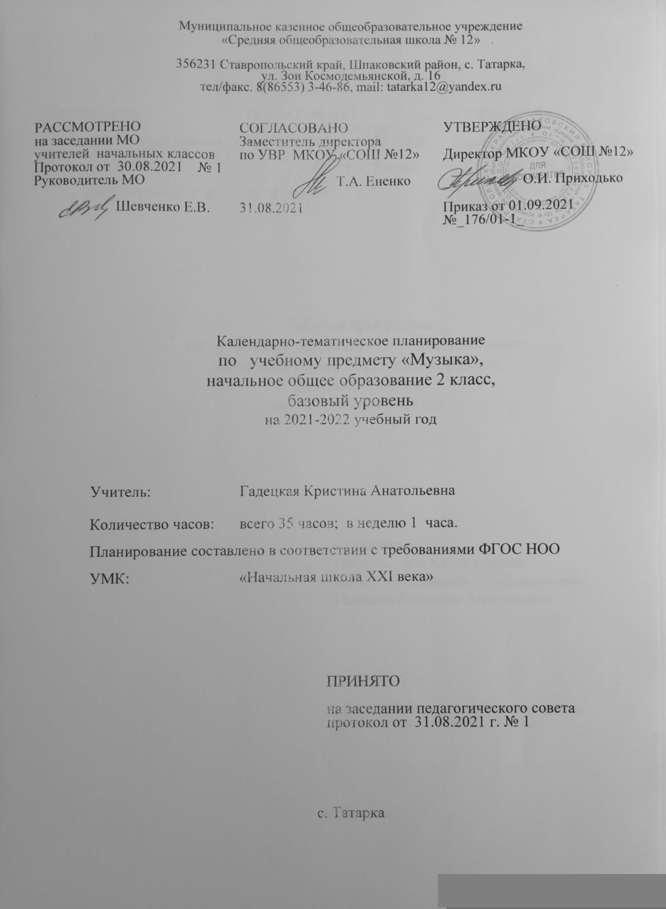

Календарно-тематическое планирование по предмету «Музыка»
№  п/п | Название раздела/тема | Кол-во часов | Дата
 |  |  | план | факт
1 | Всеобщее в жизни и в музыке Музыкальный символ-Гимн России, РТ. | 1
2 | Песенность, танцевальность, маршевость - как важнейшее качество музыки | 1
3 | Выразительные и изобразительные возможности в музыке | 1
4 | Выразительность и изобразительность в музыке | 1
5 | Что такое мелодия? | 1
6 | О чем может рассказать темп? | 1
7 | Что такое ритм? | 1
8 | Что такое тембр? Музыкальные краски | 1
9 | Искусство-загадка.
10 | Музыка-искусство интонируемого смысла | 1
11 | Интонация как феномен человеческой речи и музыки | 1
12 | Выразительные и изобразительные возможности в музыке в раскрытии внутреннего мира человека | 1
13 | Выразительные и изобразительные интонации в музыке (возвышенные, героические ) | 1
14 | Интонация – основа музыки. Исполнительская интонация. | 1
15 | Интонация как особый тон произнесения музыки. | 1
16 | Тема добра и зла, прекрасного и безобразного в музыке. | 1
17 | О чем говорит ,что выражает и что изображает музыка? | 1
18 | Зима в музыке. | 1
19 | «Тема» и «Развитие»- жизнь художественного образа | 1
20 | О чем рассказывают темы музыкальных произведений | 1
21 | Сходство и различие музыкальных тем | 1
22 | «Развитие» как отражение жизни, богатства человеческих чувств | 1
23 | Музыка рождается ,звучит ,развивается. | 1
24 | Интонация в речи и пении. Музыкальная речь | 1
25 | Особенности музыкальных интонаций в сочинениях композиторов | 1
26 | «Живая» музыка | 1
27 | «Тема» -единство жизненного содержания и его интонационного воплощения. | 1
28 | «Развитие» как отражение сложности жизни ,богатства человеческих чувств | 1
29 | Развитие как становление художественной формы | 1
30 | Музыкальный фольклор России и Татарстана, народные инструменты. | 1
31 | Исторически сложившиеся музыкальные формы- двухчастная , трехчастная
32 | Вариации в народной и композиторской музыке | 1
33 | Форма вариаций и рондо в музыке | 1
34 | Э.Григ-певец родной природы | 1

